Tarte Russe
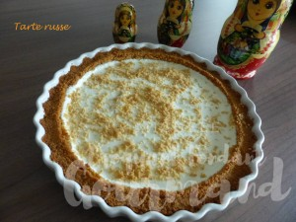 Pour 8 Croquants-Gourmands

Fond de tarte :
- 300 g de petits beurre
- 125 g de beurre pommade
Écraser les biscuits (je les ai mixés pendant quelques secondes).
Mélanger intimement la poudre de biscuits avec le beurre mou.
Réserver 2 cuillerées de biscuits.
Tasser le reste de la pâte sur le fond et les côtés du moule, en appuyant avec le dos d'une cuillère.
Réserver au frais pendant la préparation de la garniture.

La garniture :
- 12 Kiri
- 2 œufs
- 30 g de sucre en poudre
1 tourtière de 26 cm de diamètre
Préchauffage du four à 180°C
Écraser les kiri à la fourchette. Ajouter les œufs et le sucre.
Fouetter jusqu'à ce que la préparation soit bien onctueuse.
Verser la garniture sur le fond de biscuits.
Enfourner pour 20 minutes.

La finition :
- 2 yaourts (250 g)
- 1 càs de sucre vanillé
Mélanger les yaourts avec le sucre.
Sortir le plat du four et verser le yaourt sur la tarte.
Remettre au four pendant 10 minutes.
Répartir la poudre de biscuits réservée et continuer la cuisson pendant 5 minutes.
Le dessus tremblote encore un peu, mais il va se figer en refroidissant.
Servir la Tarte Russe fraîche mais pas glacée.

